Психологические аспекты профессионального выбора
Карпова И. В.
Психолог
ГУ СОШ №1 г. Павлодара

Профориентация является самостоятельной областью знания и формируется на стыке педагогики, психологии, социологии, экономики, философии, медицины, права (см. схему 1).

Схема 1. Науки, формирующие профориентацию

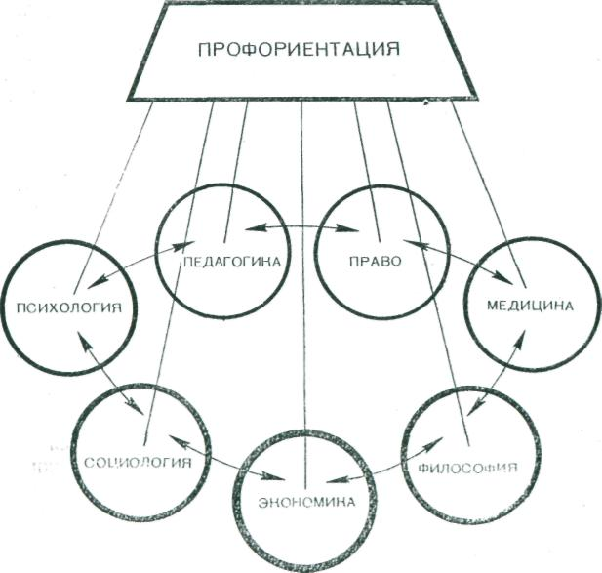

На основе знания такого комплексного подхода определяются цели, задачи, функции и виды деятельности по формированию у школьников профессионального самоопределения в нашей школе.
Основные акценты работы школы в данной области направлены на более раннее, осознанное включение подрастающего поколения в созидательную деятельность, воспитание у школьников привычки и любви к общественно полезному труду, расширение их кругозора, формирование высоких качеств гражданина РК.
В связи с этим действие системы профориентации находится в прямой и необходимой причинно-следственной связи с социальным заказом общества.
Конкретные цели и задачи профориентации возникают на стыке социальных потребностей в формировании личности профессионала нового типа и комплекса реальных возможностей общества, школы для осуществления такого социального заказа. «В реальном педагогическом процессе цель – определяющий фактор. Она показывает воздействие на содержание обучения, его методы, формы, подчиняя их себе»
В соответствии с проектируемыми результатами профориентация на всех уровнях имеет свои цели и задачи. Профессиональное самоопределение у младших школьников (1-4 классы) является продолжением их знакомства с трудом и тружениками. Это дальнейшее развитие потребности в учебном, общественно-полезном труде, ознакомление с миром профессий, трудовой деятельностью взрослых людей, овладение некоторыми доступными элементами труда по разным профессиям, формирование интереса к ним.
В 5-7 классах учащимся создаются условия для включения их в различные виды деятельности (познавательную, коммуникативную, общественно полезную, производительный труд) с целью развития интересов и склонностей к определенным профессиям, умений и навыков. Для этого им организуется определенная «проба сил» в учебных мастерских, кружках, группах, клубах по интересам. На уроках трудового обучения учащиеся получают углубленную общетрудовую подготовку политехнического характера, представление об отраслях народного хозяйства и промышленности.
В 8-9 классах внимание школьников акцентируется на самовоспитании, формировании общественно значимых мотивов выбора профессии, реальной самооценке ими своих потенциальных возможностей, развитии профессионально важных качеств, необходимых для овладения рядом специальностей в соответствии с потребностями современного общества, путях продолжения образования и получения профессии.
Профессиональное самоопределение учащихся 10-11 классов не огра
ничивается общеобразовательной школой, а усовершенствуется в сотрудничестве с внешкольными учреждениями и специальными учебными заведениями, помогающими подготовить подрастающую молодежь к профессиональной адаптации.
Создание целостной системы профориентации, способное решить возложенные на неё задачи, возможно лишь в том случае, когда каждый её структурный компонент будет хорошо работать на всю систему, справляться с возложенными на неё функциями.
Можно выделить четыре функции профориентации, которые определяются ее целями: социальную, экономическую, психолого-педагогическую и медико-физиологическую.
Социальная функция профессиональной ориентации предполагает процесс усвоения школьниками определенной системы знаний, норм, ценностей, позволяющих им осуществлять свою социально-профессиональную деятельность в качестве полноправного члена общества и самосовершенствоваться в соответствии с государственными, общественными отношениями. Поэтому профессиональную ориентацию учащихся необходимо рассматривать прежде всего с позиций социального заказа общества, а также прогнозирования подготовки будущих кадров для страны, единства формирования у учащихся личных и общественных ценностных ориентации.
Э к о н о м и ч е с к а я ф у н к ц и я означает улучшение качественного состава рабочей силы, повышение удовлетворенности юношей и девушек содержанием труда, снижение текучести кадров, повышение профессиональной активности и производительности труда, экономию рабочего времени. В единой воспитательной системе общеобразовательной школы профессиональная ориентация подростков должна способствовать формированию у них экономического мышления, навыков современной культуры труда, разумного потребления. Необходимо сформировать у них ответственное отношение к выбору профессии и дальнейшему образованию с учетом познанной необходимости овладения специальностью, имеющей первостепенное значение для развития народного хозяйства, промышленности и культуры данного экономического района.
П с и х о л о г о-п е д а г о г и ч е с к а я ф у н к ц и я — это прежде всего выявление и формирование интересов, склонностей, способностей школьников, помощь им в поиске призвания, выборе такой профессии, которая соответствовала бы индивидуальным особенностям личности, ее потенциальным возможностям; определение путей и условий эффективного управления профессиональным самоопределением школьников.
Медико-физиологическая функция — это реализация требований к здоровью и отдельным физиологическим качествам, необходимым для выполнения той или иной профессиональной деятельности. В условиях общеобразовательной школы важно своевременно определить имеющиеся отклонения в состоянии здоровья учащихся, предостеречь их от выбора противопоказанной профессии, в случае необходимости скорректировать профессиональные планы школьников таким образом, чтобы они максимально соответствовали их физическим возможностям
Профессиональная ориентация является целостной системой, состоящей из взаимосвязанных компонентов, одними из которых являются направления профориентационной работы, это: профессиональное просвещение; развитие интересов, склонностей школьников в различных видах деятельности (познавательной, трудовой, основой, которой является производительный труд, игровой, коммуникативной); профессиональная консультация; профессиональная адаптация (см. схему 2).
Профессиональное просвещение предусматривает вооружение учащихся определенной совокупностью знаний о социально-экономических и психофизиологических особенностях различных профессий; об условиях правильного выбора одной из них; воспитание у школьников положительного отношения к различным видам профессиональной и общественной деятельности; формирование мотивированных профессиональных намерений, в основе которых лежит осознание ими социально-экономических потребностей общества и своих психофизиологических возможностей (см. схему 3).
Профессиональное просвещение, в свою очередь, включает профессиональную информацию, состоящую из двух элементов: профессиональной пропаганды и профессиональной агитации, также внутренне связанных.
Не менее важное значение в профессиональной ориентации учащихся имеет развитие их интересов и склонностей в различных видах профессиональной деятельности. Профессиональная консультация имеет своей целью установление соответствия индивидуальных психологических и личностных особенностей специфическим требованиям той или иной профессии:
- справочная консультация, в ходе которой сообщается о каналах трудоустройства, требованиях к приему на работу и учебу, возможностях освоения различных профессий, сроках подготовки, системе оплаты труда, перспективах профессионального роста;
- диагностическая консультация, направленная на изучение личности учащегося, его интересов, склонностей, способностей с целью выявления их соответствия избираемой или близкой к ней профессии;
- формирующая профконсультация, имеющая целью руководство выбором учащимися профессии, коррекцию этого выбора; она рассчитана на длительный период времени, предполагает систематическую регистрацию изменений личности школьника в отношении
профессионального самоопределения;

Схема 2. Способы получения Схема 3. Составляющие
информации о профессиии профориентации
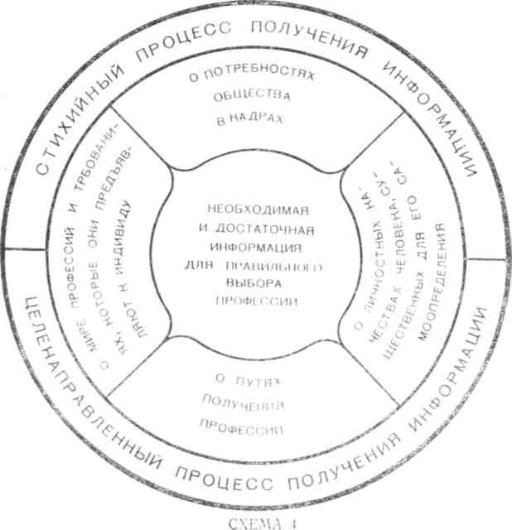

— медицинская профконсультация, направленная на выявление состояния здоровья школьника, его психофизиологических свойств в отношении к избираемой профессии; его переориентацию (если необходимо) на другую или близкую к избираемой область деятельности, которой будут больше соответствовать его психофизиологические данные (см. схему 4).
Профессиональная консультация включает в себя профессиональный отбор, который, как правило, осуществляется вне школы, в специальных лабораториях и по преимуществу по отношению к тем профессиям, которые связаны со специфическими условиями труда.
Цель профессионального отбора — выявление пригодности человека к конкретному виду труда.
Профессиональная адаптация — это активный процесс приспособления молодого человека к производству, новому социальному окружению, условиям труда и особенностям конкретной специальности. Успешность профессиональной адаптации является одним из главных критериев правильного выбора профессии, оценкой эффективности всей профориентационной работы. Задачей школы является подготовка личности каждого ученика к этому процессу как физически, так и психологически.

